INSTITUTO DE TECNOLOGIA E LIDERANÇA – INTELI

WEB APPLICATION DOCUMENT

NAKATA UNIWISE

SÃO PAULO – SP
2022
INSTITUTO DE TECNOLOGIA E LIDERANÇA – INTELI

WEB APPLICATION DOCUMENT

NAKATA UNIWISE

Autores: Bruno Otávio Bezerra de Meira
Danilo Quintão Dávila
Giovanna Furlan Torres
Gustavo Monteiro
Mariana Silva de Paula
Pedro Henrique Sant’Anna Oliveira
Sofia Moreiras Pimazzoni
Data de criação: 29 de Abril de 2022

SÃO PAULO – SP
2022

Controle do Documento – Histórico de revisões

DATA | AUTOR | VERSÃO | RESUMO DA ATIVIDADE
29/04/2022 | Giovanna Furlan e Bruno Meira | 1.0.0 | Itens 1, 2 e 3
12/05/2022 | Giovanna Furlan | 1.1.0 | Item 4
13/05/2022 | Bruno Meira | 1.2.0 | Item 5
24/05/2022 | Daniel Quintão | 1.2.1 | Revisão Item 1
25/05/2022 | Daniel Quintão | 1.2.2 | Revisão Item 2 e 3
26/05/2022 | Giovanna Furlan, Gustavo Monteiro, Pedro Oliveira, Sofia Pimazzoni e Mariana Silva | 1.3.0 | Itens 4, 6, 8 e 9
10/06/2022 | Giovanna Furlan | 1.4.0 | Item 7
22/06/2022 | Giovanna Furlan | 1.5.0 | Revisão de todos os itens

Sumário
1. Visão Geral do Projeto 6
1.1 Empresa 6
1.2 O problema 6
1.3 Objetivos 7
1.3.1 Objetivos Gerais 7
1.3.2 Objetivos Específicos 7
1.4 Descritivo da Solução 7
1.5 Partes Interessadas 8
1.5.1 Projeto re virar 8
1.5.2 Desenvolvedores 8
2. Análise do problema 8
2.1 Análise da indústria 8
2.1.1 Primeiro Modelo 8
2.1.2 Segundo Modelo 10
2.2 Análise de cenário: Matriz SWOT 12
2.3 Proposta de valor 13
2.4 Matriz de risco 13
3. Requisitos do sistema 15
3.1 Persona 15
3.1 Histórias dos usuários 16
4. Arquitetura do sistema 19
4.1. Módulos do Sistema e Visão Geral (Big Picture) 19
4.2. Descrição dos Subsistemas 20
4.2.1 Histórias dos usuários dos subsistemas 20
4.3. Tecnologias Utilizadas 23
5. UX e UI Design 24
5.1 Wireframe e Storyboard 24
5.2 Design de Interface – Guia de Estilos 28
6. Projeto de banco de dados 28
6.1 Modelo conceitual 28
6.2. Modelo Lógico 31
7. Teste de software 35
7.1. Teste de usabilidade 35
7.2. Teste Unitário 36
8. Documentação da API 39
9. GitHub Pages 40
10. Manuais 40
10.1. Manual do Usuário 40
10.2. Manual do Administrador 41
10.3. Manual do desenvolvedor 42
11. Heroku 42
12. Referências 43

Índice de figuras
Figure 1: Proposta de Valor 13
Figure 2: Matriz de risco 14
Figure 3: Persona - Perfil administrativo 15
Figure 4: Persona 1 - Perfil Voluntário 15
Figure 5: Persona 2 - Perfil Voluntário 16
Figure 6: Persona - Perfil Doador 16
Figure 7: Arquitetura do sistema 19
Figure 8: Descrição dos subsistemas 20
Figure 9: Wireframe Site 24
Figure 10: Wireframe Administrativo 1 25
Figure 11: Wireframe Administrativo 2 25
Figure 12: Storyboard 1 26
Figure 13: Storyboard 2 26
Figure 14: Storyboard 3 27
Figure 15: Storyboard 4 27
Figure 16: Modelo conceitual 1 28
Figure 17: Modelo conceitual 2 29
Figure 18: Modelo conceitual 3 30
Figure 19: Modelo lógico 1 31
Figure 20: Modelo lógico 2 32
Figure 21: Modelo lógico 3 33
Figure 22: Descrição Banco de Dados 1 33
Figure 23: Descrição Banco de Dados 2 34
Figure 24: Descrição Banco de Dados 3 34
Figure 25: Descrição Banco de Dados 4 35
Figure 26: Teste de Usabilidade 36
Figure 27: Teste Unitário - Parte 1 37
Figure 28: Teste Unitário - Parte 2 38
Figure 29: Teste Unitário - Parte 3 39
Figure 30: Capa - Manual do usuário 41
Figure 31: Capa - Manual do Administrador 41
Figure 32: Capa - Manual do Desenvolvedor 42

Índice de tabelas
Tabela 1: User Stories 16
Table 2: Histórias dos usuários dos subsistemas 20
Table 3: Tecnologia Utilizadas 23

1. Visão Geral do Projeto

1.1 Empresa

Projeto re virar: Organização Não-Governamental e entidade beneficente de assistência social, atuante em educação e em assistência social. O projeto oferece, em conformidade com a tipificação Municipal e Política Nacional de Assistência Social, serviços de abordagem a pessoas e/ou famílias em situação de rua (serviço cuja demanda foi aumentada por consequência da Pandemia COVID-19). Esses Serviços Socioassistenciais visam impactar positivamente todos que se encontram em uma ou mais das seguintes situações: privação, vitimização, exploração, vulnerabilidade, exclusão pela pobreza, risco pessoal, risco social.

1.2 O problema

A maior dificuldade enfrentada pelo Projeto re virar resume-se naquela de obter visibilidade e reputação, tanto nas regionalidades onde mais atua, quanto nas mídias sociais, quanto na rede socioassistencial. Outra necessidade não-suprida do Projeto consiste no recrutamento de parceiros, de voluntários e de apoiadores financeiros. Tais parceiros devem engendrar a realização de atividades ou de mentorias com o público atendido, enquanto tais voluntários devem desejar contribuir para a construção do projeto, disponibilizando certa quantidade de horas para colaborar com rotina de atendimento, abordagem de rua, promoção de atividades e oficinas de musicalização, artesanato, música, recreação, ou outra área que atenda similares objetivos.
Além disso, deve-se mencionar a necessidade de parceiros que contribuam para com as áreas que abrangem desde a alimentação providenciada pelo Projeto, até os itens necessários para o atendimento rotineiro (itens como kit de higiene, materiais de limpeza, materiais pedagógicos, et cetera). Deve-se mencionar também as necessidades de adquirir apoiadores que contribuam monetariamente para o Projeto, e de possuir o conhecimento sobre os locais em que ocorre maior quantidade de pessoas em situação de rua (para que assim a equipe de educadores e assistentes saibam exatamente onde encontrá-los, realizando abordagens mais eficientes, eficazes, e, no geral, melhores).

1.3 Objetivos

1.3.1 Objetivos Gerais
O Projeto re virar objetiva, em termos gerais, oferecer atendimento para indivíduos (e para grupos de indivíduos) que se encontram em situação de rua. Para alcançar esse fim, o Projeto essencialmente engaja em atividades que prezam pela reinserção social desses indivíduos, sempre visando para eles estabelecer os vínculos interpessoais e familiares que alicerçarão o processo de saída das ruas.

1.3.2 Objetivos Específicos
O Projeto re virar possui como objetivos gerais oferecer serviço de abordagem para indivíduos (e para grupos de indivíduos) que se encontram em situação de rua. Os objetivos específicos são como tal serviço acaba por se manifestar: acolhimento, assistência psicológica, fornecimento de alimentos nutritivos, facilitação de higiene pessoal, providência de documentos, tratamentos de saúde, encaminhamentos para clínica de dependência química, para cursos de educação regular e para a rede de serviços do governo (que promove elevação da autoestima pessoal, aluguel social e possível localização e retorno para a família de origem).

1.4 Descritivo da Solução
A proposta de solução visa a criação de um Web App propriedade do Projeto re virar. Um Web App é um software de aplicativo executado em um navegador da Web (em oposição a programas de software que são executados local e nativamente no sistema operacional do dispositivo). Os aplicativos web são entregues na World Wide Web para usuários com uma conexão de rede ativa.
A principal funcionalidade desse Web App é a de servir como um domínio específico do Projeto re virar, disponibilizando para os internautas as informações mais pertinentes do mesmo. Tais informações serão disponibilizadas adequadamente nas seguintes páginas: “Página Inicial”, “Sobre a Instituição”, “Voluntariado”, “Doações”, “Empresas Parceiras”, “Transparência Financeira”, e “Contato”. Tais páginas serão divididas em tópicos/subtópicos para melhor organização. Além disso, deve-se mencionar que o Web App também fará uso de formulários e de bancos de dados para melhor armazenar informações, principalmente aquelas pertinentes aos voluntários e às empresas contribuintes.

1.5 Partes Interessadas

1.5.1 Projeto re virar

Exerce o papel de auxiliar os desenvolvedores com o desenvolvimento do Web App, seja por meio do fornecimento dos requisitos de engenharia e dos arquivos necessários para a criação do Web App, seja por meio da delineação de quais conteúdos são ou não restritos para o compartilhamento.

1.5.2 Desenvolvedores

Exerce o papel de desenvolver o Web App de acordo com todos os requisitos demandados pelo Projeto re virar, sempre seguindo as instruções por ele propostas, e o auxiliando quanto a decisões sobre novas funcionalidades que possivelmente serão desenvolvidas.

2. Análise do problema

2.1 Análise da indústria

2.1.1 Primeiro Modelo

Alicerçado pelos três pilares principais (Voluntário, Doador e Administrativo).

1. Ameaça de novos entrantes:
- Surgimento de albergues governamentais que ofereçam, além de moradia, os mesmos serviços (ou serviços suficientemente similares) àqueles oferecidos pelo Projeto re virar;
- Programas sociais que objetivam a reinserção (direta ou indireta) de Pessoas em Situação de Rua no mercado de trabalho;
- Oportunidade de moradia irregular em locais abandonados e/ou ilegalmente ocupados, que pode levar a pessoa a deixar de frequentar o projeto.

2. Ameaça de produtos ou serviços substitutos:
- Para possíveis voluntários:
  - Qualquer atividade que apele como uma alternativa mais atraente do que o voluntariado, no que concerne valor educacional, cultural, intelectual, monetário, e/ou de entretenimento.
- Para possíveis doadores:
  - Qualquer evento ou commoditie que apele como uma alternativa com maior retorno (maior valor ou maior necessidade) para com o doador e o faça gastar com este outro segmento em vez de doar para o projeto.
- Para possíveis assistidos:
  - Qualquer estabelecimento/indivíduo que ofereça drogas de maneira que resulte na substituição da ONG pelo consumo de tais drogas.

3. Poder de barganha dos consumidores:
- Mudar para qualquer outra ONG que oferece maior quantidade de serviços;
- Mudar para qualquer outra ONG que oferece melhor qualidade de serviços;
- Assistidos não se interessarem pelas oficinas propostas;
- Falta de frequência nos encaminhamentos propostos pela ONG;
- Desinteresse nos encaminhamentos propostos pela ONG;
- Horários fixos podem afastar Pessoas que não tenham afinidade com horários fixos;
- Dependência química que motive o assistido a optar por não participar do projeto / negar assistência que requisita dele o abandono das drogas.

4. Poder de barganha dos fornecedores:
- Voluntários podem barganhar: Tempo, Serviço, e Tempo de Serviço;
- Voluntários não comparecerem nos encontros propostos;
- Doadores podem barganhar: Tempo e Quantia (Alimento, Higiene, Dinheiro e Roupas).

5. Rivalidade entre concorrentes;
- Outras ONGs;
- Qualquer estabelecimento que aceite doações;
- Durante temporadas em que ocorrem campanhas como Criança Esperança e Campanha do Agasalho, o total de dinheiro disponível mensalmente para doação por doador é diminuído, e como consequência a ONG tende a receber menos;
- Posto que uma substancial percentagem das Pessoas são procuradas pela polícia, a apreensão dessas pessoas pela polícia comprova a força policial como concorrente do Projeto;
- Devido ao ambiente hostil em que vivem os assistidos, o perigo constante de morte acaba por classificá-la como concorrente do Projeto.

2.1.2 Segundo Modelo
Focado em apenas uma perspectiva (Doador)
1. Ameaça de novos entrantes:

- Empresas com seus próprios projetos sociais, o que diminui os recursos doados para ONGs;
- Escolas e universidades criando seus próprios programas voltados a atividades sociais;
- Novos entrantes que, diferentemente do Projeto re virar, apenas fornecem desmedidamente serviços e recursos às pessoas em situação de rua, sem a estrutura e o planejamento necessários para de facto removê-las das ruas;
- Programas Internacionais ou projetos generalizados que não são pensados para a realidade regional de cada país/Estado/cidade/bairro.
2. Poder de barganha dos investidores dos recursos:

- Empresas e empresários parceiros, doadores frequentes e eventuais de recursos e capital;
- Parceiros e empresas/empresários que, ao considerar apenas o próprio negócio, deixando de lado a cultura do voluntariado, acabam por dificultar a consistência de doações de capital e outros recursos;
- Os parceiros e doadores necessitam de transparência para saber como os recursos investidos na ONG estão sendo usados, para continuarem a investir seus recursos na ONG;
3. Poder de barganha dos fornecedores de pessoal como voluntários:

- Universidades e escolas, voluntários em geral que doam tempo na ONG;
- Imprevisibilidade da agenda dos voluntários;
- Dificuldade apresentada pelo Projeto de adquirir apoio de residentes da regionalidade na qual sedia-se.

4. Rivalidade entre concorrentes e Ameaça de produtos ou serviços substitutos:

- Não há competição direta por virtude do fato de que o Projeto atua no terceiro setor, onde há, por outro lado, colaboração que visa atingir objetivos mutuamente benéficos. Dentre tais objetivos, pode-se citar a promoção de uma cultura de voluntariado, a proposição de campanhas que intencionam arrecadar recursos e capital, e a divulgação do serviço social realizado por ONG.

2.2 Análise de cenário: Matriz SWOT

1. Forças
- Estrutura possui pessoas focadas em ajudar a comunidade em situação de rua;
- O Projeto não apenas visa manter o assistido em estado de higidez, como também visa providenciá-lo com novo propósito de vida;
- Além da distribuição de alimentos e de higiene, o Projeto também oferece oficinas de entretenimento e um bazar com roupas.

2. Fraquezas
- Escassez de tempo para realizar as atividades voluntárias;
- Escassez de recursos monetários;
- Escassez de recursos físicos não-renováveis (Alimentos, Produtos de Higiene, Roupas);
- Escassez de recursos humanos (a exemplo da ausência de indivíduos que a realizar manutenção do site);
- Não-funcionamento aos fins de semana;
- Não-funcionamento 24h.

3. Oportunidades
- Empresas que desejam realizar doações;
- Empresas que buscam patrocinar eventos;
- Alunos Inteli com interesse em auxiliar no projeto;
- Indivíduos interessados em ações sociais;
- Eventos online de ONGs que possibilitam a divulgação do site;
- Aumento na quantidade de doadores;
- Aumento no reconhecimento e divulgação na comunidade.

4. Ameaças
- Maior número de assistidos resultando em maior dificuldade de atendimento;
- Dificuldade apresentada pelo Projeto de adquirir apoio de residentes da regionalidade na qual sedia-se;
- Possível desentendimento entre os assistidos e os gestores do projeto;
- Possível aumento na escassez de voluntários;
- Concorrência indireta com outras ONGs;
- Possível falta de internet impedindo acesso ao site.

2.3 Proposta de valor

A Figura 1, representa a proposta de valor prevista para o webApp. A mesma foi confeccionada no site Miro e pode ser visualizada clicando aqui.

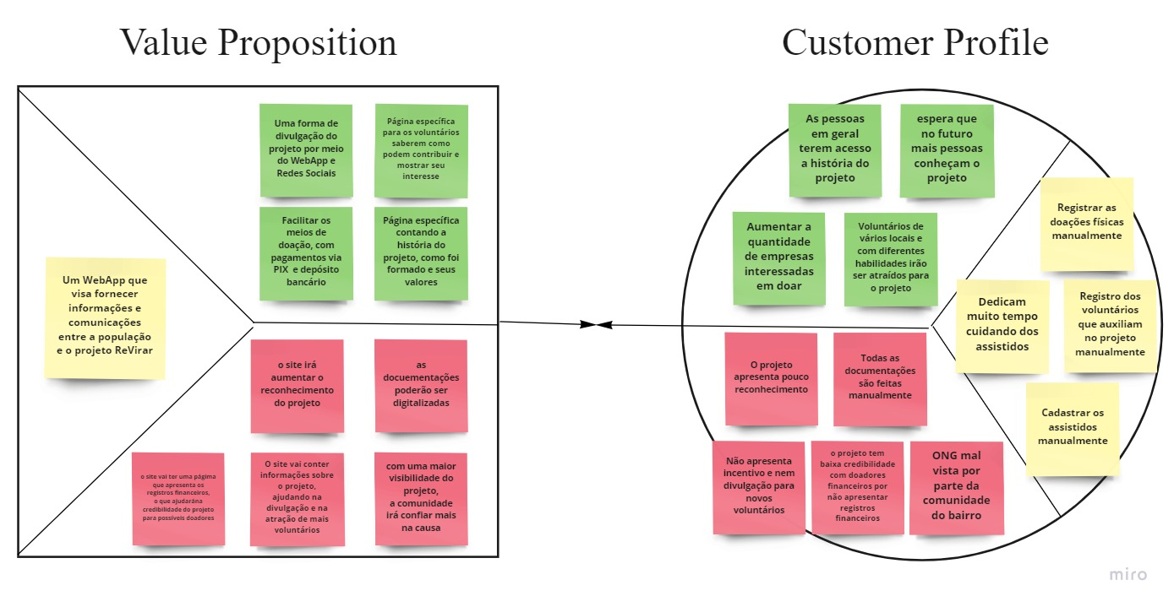Figure 1: Proposta de Valor
Fonte: Autoria Própria

2.4 Matriz de risco

A Figura 2, apresenta a matriz de risco pensada para o WebApp. A mesma foi desenvolvida no Google Sheets e pode ser visualizada clicando aqui.
Fonte: Autoria Própria
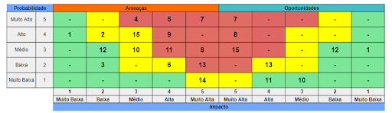Figure 2: Matriz de risco
- Cliente ver o wireframe atual e pensar que o projeto já está completo / Cliente ver o Wireframe atual e discordar totalmente;
- Perda/roubo/sabotagem do código-fonte e/ou do banco de dados;
- Envio de informações repetitivas e incorretas;
- Falta de domínio;
- Dependência de conexão com a internet (e.g. WiFi);
- Falta de pessoal para alimentar e fazer manutenção do WebApp;
- Pouca experiência com as linguagens de programação;
- Falta de compatibilidade do WebApp em diferentes dispositivos (Responsivo);
- Solução pensada não ser de criação viável;
- Mudanças de escopo constantes;
- Falta de afinidade das pessoas como equipe;
- Complexidade do projeto não mensurada;
- Necessidade do cliente não atendida;
- Migração de muitas documentações para o sistema;

3. Requisitos do sistema

3.1 Persona

Fonte: Autoria Própria
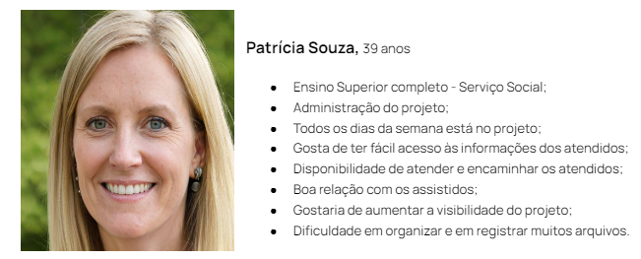Figure 3: Persona - Perfil administrativo
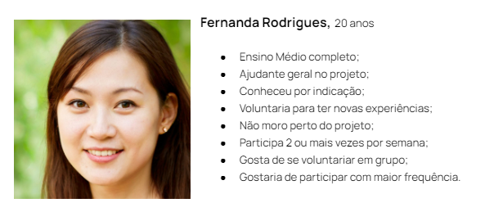Figure 4: Persona 1 - Perfil Voluntário

Fonte: Autoria Própria

Fonte: Autoria Própria
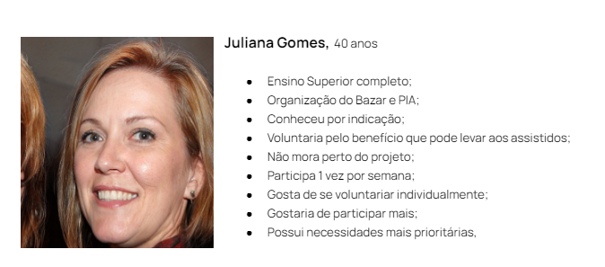Figure 5: Persona 2 - Perfil Voluntário
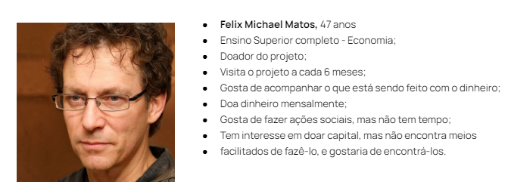Figure 6: Persona - Perfil Doador
Fonte: Autoria Própria

3.1 Histórias dos usuários

A Tabela 2, representa as histórias dos usuários prevista para o webApp. A mesma foi confeccionada no site Google Sheets.
Tabela 1: User Stories
Número | Descrição | Status
1 | Eu, como usuário, gostaria de visualizar o feed do Instagram da instituição, para ficar por dentro dos novos posts. | Concluído
2 | Eu, como usuário, gostaria de visualizar práticas e eventos que já aconteceram, para ter mais conhecimento sobre a instituição. | Concluído
3 | Eu, como usuário, gostaria de acessar o site e ver as áreas de atuação da instituição. | Concluído
4 | Eu, como usuário, gostaria de ver relatos dos atendidos para saber mais sobre o projeto. | Concluído
5 | Eu como usuário, gostaria de ver o rodapé, para ter acesso rápido aos canais do projeto. | Concluído
6 | Eu, como usuário, gostaria de ver os relatórios financeiros do projeto, para saber onde o dinheiro está sendo gasto. | Concluído
7 | Eu, como usuário, gostaria de ler sobre os valores da instituição, para entender a visão do projeto. | Concluído
8 | Eu, como usuário, gostaria de saber sobre a equipe envolvida no projeto, para poder confiar mais nele. | Concluído
9 | Eu, como usuário, gostaria de ter acesso aos contatos da instituição para poder me comunicar com os gestores do projeto. | Concluído
10 | Eu, como usuário, gostaria de ter uma página de erro, para saber quando o site não está funcionando devidamente. | Concluído
11 | Eu, como usuário, gostaria que na página de contato houvesse um formulário estático, para entrar em contato com a instituição caso eu precise de assistência. | Concluído
12 | Eu, como usuário, gostaria de visualizar um mapa localizando onde o projeto fica, para poder visitar. | Concluído
13 | Eu, como voluntário, gostaria de ter acesso às principais atividades que precisam de auxílio, para poder me candidatar a elas especificamente. | Concluído
14 | Eu, como voluntário, gostaria de ter acesso a um formulário estático, para que eu possa sugerir outras atividades em que poderia ajudar. | Concluído
15 | Eu, como voluntário, gostaria de ver relatos de voluntários, para saber como é o dia a dia no projeto. | Concluído
16 | Eu, como doador, gostaria de ter acesso a planos de doação, para poder me programar e realizar as transferências todo mês. | Concluído
17 | Eu, como doador, gostaria de ter uma lista de alimentos que a instituição aceita, para doar somente os alimentos que eles precisam/usam. | Concluído
18 | Eu, como doador, gostaria de ter uma lista de peças de roupas que a instituição aceita, para doar somente as roupas que eles precisam/usam. | Concluído
19 | Eu, como doador, gostaria de ter a possibilidade de realizar doações com valores avulsos e sem planos, para que eu contribua como posso. | Concluído
20 | Eu, como doador, gostaria de ter acesso a relatórios para acompanhar como o dinheiro está sendo gasto. | Concluído
21 | Eu, como doador, gostaria de ver quais bancos e formas de pagamento a instituição aceita, para poder doar dinheiro facilmente. | Concluído
22 | Eu, como empresa, gostaria de ter acesso a um formulário estático, para poder me afiliar ao projeto como uma “empresa parceira”. | Concluído
23 | Eu, como empresa, gostaria de ter acesso à lista de empresas parceiras do projeto, para saber a quantidade de afiliações que o projeto tem. | Concluído
24 | Eu como assistente social, gostaria de ter acesso a uma área administrativa, para conseguir acessar formulários e fichas dos assistidos. | Concluído
25 | Eu, como assistente social, gostaria de ter acesso às tabelas com as fichas dos assistidos, para visualizar os atendimentos e observações de cada assistido. | Concluído
26 | Eu, como assistente social, gostaria de manter os dados dos assistidos em um banco de dados, para armazenar e acessar dados de atendimentos anteriores. | Concluído
27 | Eu, como assistente social gostaria de ter acesso às doações feitas ao projeto através da página de doações, para checar o valor arrecadado em um período de tempo. | Concluído
28 | Eu, como assistente social, gostaria de ter acesso a um relatório mensal sobre a frequência dos assistidos. | Concluído
29 | Eu, como assistente social, gostaria de ter um controle das fichas e formulários dentro do site de adm, para acrescentar, atualizar, ou deletar as fichas. | Concluído
30 | Eu, como assistente social, gostaria de ter acesso aos benefícios que os assistidos possuem, para poder controlar os recursos. | Concluído
31 | Eu, como colaborador da ONG, gostaria de conseguir acrescentar eventos futuros do projeto, para organizar e possibilitar a visualização no site principal do projeto. | Concluído
32 | Eu, como colaborador da ONG, gostaria de ter acesso ao registro das respostas dos usuários na página de contatos. | Concluído
33 | Eu como colaborador da ONG, gostaria de conseguir acessar os eventos programados no site do projeto, para atualizar ou deletar eventos criados. | Concluído
34 | Eu como colaborador da ONG, gostaria de ter acesso ao registro das respostas que os usuários deixaram na página de parceiros do site. | Concluído
35 | Eu como colaborador da ONG, gostaria de ter acesso aos locais indicados no mapa pelos usuários sobre onde estão pessoas em situação de rua da região. | Concluído
36 | Eu como colaborador da ONG, gostaria de ter acesso ao registro das respostas que os usuários deixaram na página de voluntários do site. | Concluído
37 | Eu como assistente social, gostaria de adicionar um novo atendimento no banco de dados, para manter o registro e acessar futuramente. | Concluído
38 | Eu como colaborador da ONG, gostaria de ter acesso à página inicial do site administrativo para ver quais são as fichas e tabelas que posso acessar. | Concluído
39 | Eu como colaborador da ONG, gostaria de ter acesso ao site administrativo através de um login e senha. | Concluído
40 | Eu como colaborador da ONG, gostaria de ter acesso a um documento com a arquitetura do sistema, para entender melhor as ferramentas utilizadas. | Concluído
41 | Eu como colaborador da ONG, gostaria de navegar pelo site administrativo através de uma navbar, para poder rapidamente navegar entre as páginas. | Concluído
42 | Eu como colaborador da ONG, gostaria de ter acesso à página de frequência de cada assistido, para acrescentar as atividades realizadas. | Concluído

Fonte: Autoria Própria

4. Arquitetura do sistema

4.1. Módulos do Sistema e Visão Geral (Big Picture)

A Figura 7, representa a arquitetura do sistema prevista para o webApp. A mesma foi confeccionada no site CANVA e pode ser visualizada clicando aqui.

Fonte: Autoria Própria
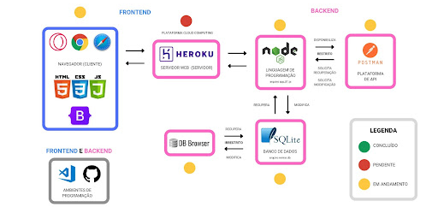Figure 7: Arquitetura do sistema

4.2. Descrição dos Subsistemas

A Figura 8, representa a descrição dos subsistemas prevista para o webApp. A mesma foi confeccionada no site CANVA e pode ser visualizada clicando aqui.
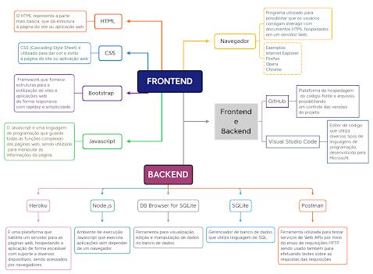Figure 8: Descrição dos subsistemas
Fonte: Autoria Própria

4.2.1 Histórias dos usuários dos subsistemas

A Tabela 2, representa as histórias dos usuários dos subsistemas prevista para o webApp. A mesma foi confeccionada no site Google Sheets.
Table 2: Histórias dos usuários dos subsistemas
Histórias dos Usuários | App
Modelo lógico | BRModelos
Modelo conceitual | BRModelos
Arquitetura de sistemas | Canva
Tela usuário e assistido área administrativa | CSCode
Criar Tabela com as Fichas | DBrowser
Criar Banco de Dados | DBrowser
Criação das tabelas de Formulários | DBrowser
Foram criadas 18 tabelas no nosso banco de dados. | DBrowser
Protótipo área administrativa | Figma
Páginas MyAccount ADM | Front-end e Back-end
Página Doações ADM | Front-end e Back-end
Página Relatórios Mensais ADM | Front-end e Back-end
Página Fichas de Controle ADM | Front-end e Back-end
Página Auxílios ADM | Front-end e Back-end
Página Programação de Eventos 2 ADM | Front-end e Back-end
Página Contato ADM | Front-end e Back-end
Página Programação de Eventos 1 ADM | Front-end e Back-end
Página Parceiros ADM | Front-end e Back-end
Página Atendidos ADM | Front-end e Back-end
Página Mapa ADM | Front-end e Back-end
Página Voluntários ADM | Front-end e Back-end
Página Atendido Individual ADM | Front-end e Back-end
Página Inicial ADM | Front-end e Back-end
Página de Login ADM | Front-end e Back-end
Página de login | Front-end e Back-end
Site no github pages | GitHub-Pages
Eu, como usuário, gostaria de visualizar o feed do Instagram da instituição, para ficar por dentro dos novos posts. | Navegador
Eu, como usuário, gostaria de visualizar práticas e eventos que já aconteceram, para ter mais conhecimento sobre a instituição | Navegador
Eu, como usuário, gostaria de acessar o site e ver as áreas de atuação da instituição. | Navegador
Eu, como usuário, gostaria de ver relatos dos atendidos para saber mais sobre o projeto. | Navegador
Eu como usuário, gostaria de ver o rodapé, para ter acesso rápido aos canais do projeto. | Navegador
Eu, como usuário, gostaria de ver os relatórios financeiros do projeto, para saber onde o dinheiro está sendo gasto. | Navegador
Eu, como usuário, gostaria de ler sobre os valores da instituição, para entender a visão do projeto. | Navegador
Eu, como usuário, gostaria de saber sobre a equipe envolvida no projeto, para poder confiar mais nele. | Navegador
Eu, como usuário, gostaria de ter acesso aos contatos da instituição para poder me comunicar com os gestores do projeto. | Navegador
Eu, como usuário, gostaria de ter uma página de erro, para saber quando o site não está funcionando devidamente. | Navegador
Eu, como usuário, gostaria que na página de contato houvesse um formulário estático, para entrar em contato com a instituição caso eu precise de assistência. | Navegador
Eu, como usuário, gostaria de visualizar um mapa localizando onde o projeto fica, para poder visitá-lo. | Navegador
Eu, como voluntário, gostaria de ter acesso às principais atividades que precisam de auxílio, para poder me candidatar a elas especificamente. | Navegador
Eu, como voluntário, gostaria de ter acesso a um formulário estático, para que eu possa sugerir outras atividades em que poderia ajudar. | Navegador
Eu, como voluntário, gostaria de ver relatos de voluntários, para saber como é o dia a dia no projeto. | Navegador
Eu, como doador, gostaria de ter acesso a planos de doação, para poder me programar e realizar as transferências todo mês. | Navegador
Eu, como doador, gostaria de ter uma lista de alimentos que a instituição aceita, para doar somente os alimentos que eles precisam/usam. | Navegador
Eu, como doador, gostaria de ter uma lista de peças de roupas que a instituição aceita, para doar somente as roupas que eles precisam/usam. | Navegador
Eu, como doador, gostaria de ter a possibilidade de realizar doações com valores avulsos e sem planos, para que eu contribua como posso. | Navegador
Eu, como doador, gostaria de ter acesso a relatórios para acompanhar como o dinheiro está sendo gasto. | Navegador
Eu, como doador, gostaria de ver quais bancos e formas de pagamento a instituição aceita, para poder doar dinheiro facilmente. | Navegador
Eu, como empresa, gostaria de ter acesso a um formulário estático, para poder me afiliar ao projeto como uma “empresa parceira”. | Navegador
Eu, como empresa, gostaria de ter acesso à lista de empresas parceiras do projeto, para saber a quantidade de afiliações que o projeto tem. | Navegador
Endpoints no Postman | Postman
Documentação publicada no Postman | Postman
CRUD- Create, Read, Update, Delete | VSCode; DBrowser
Criação arquivo Node | VSCODE
Criação da Navbar administrativa | VSCODE

Fonte: Autoria Própria

4.3. Tecnologias Utilizadas

A Tabela 3, representa as Tecnologias Utilizadas prevista para o webApp. A mesma foi confeccionada no site Google Sheets.

Table 3: Tecnologia Utilizadas
TECNOLOGIAS | O QUE É? | UTILIZAÇÃO | VERSÃO
SQLite | Base de dados relacional de código aberto | Aplicação e criação de tabelas no banco de dados | 3.12.2
DB Browser | Código aberto para criar, desenvolver e editar dados compatíveis com o SQLite | Criação de banco de dados | 3.12.2
Google | Navegador | Buscas na internet | -
Safari | Navegador | Buscas na internet | 14.1.1
Opera | Navegador | Buscas na internet | -
HTML | Linguagem de marcação | Utilizada para desenvolver sites e páginas WEB | 5
CSS | Linguagem de estilo | Utilizado para deixar o site ou página WEB com mais estilo e melhorar o design | CSS3
JavaScript | Linguagem de programação | Desenvolvimento WEB, mobile, criação de sistemas back-end e games | -
Bootstrap | Uma biblioteca que contém vários códigos prontos de HTML e CSS | Complementação em códigos de HTML e CSS | 5.2.0
VS code | Um editor de código aberto | Confecção de todos os códigos para o projeto | 1.67.1
GitHub | Serviço baseado em uma nuvem, que hospeda um sistema de controle de versão chamado Git | Permite que os desenvolvedores publiquem seus códigos, e que outros usuários possam colaborar com os mesmos | -
Heroku | Uma plataforma Iaas que permite hospedagem, configuração, testagem e publicação de projetos virtuais na nuvem | Utilizado para facilitar o trabalho dos desenvolvedores na configuração da infraestrutura para o deploy | -
Node JS | Ambiente de execução JavaScript server-side | Possui alta capacidade de escala, e possui uma boa arquitetura, flexibilidade e um baixo custo | 16.15.0
Postman | Ferramenta que dá suporte à documentação, execução de testes de APIs e requisições em geral | Ajuda a trabalhar com APIs de forma mais eficiente, construindo solicitações rapidamente | 9.19.3

Fonte: Autoria Própria

5. UX e UI Design

5.1 Wireframe e Storyboard
A Figura 9, representa o Wireframe do Site previsto para o webApp. O mesmo foi confeccionado no aplicativo Figma e pode ser visualizado clicando aqui.
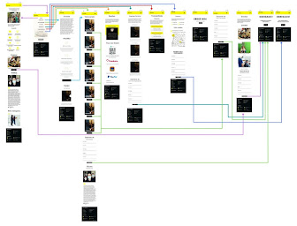Figure 9: Wireframe Site
Fonte: Autoria própria

As Figuras 10 e 11, representa o Wireframe da plataforma Administrativa previsto para o webApp. O mesmo foi confeccionado no aplicativo Figma e pode ser visualizado clicando aqui.
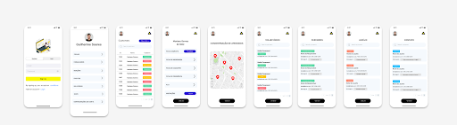Figure 10: Wireframe Administrativo 1
Fonte: Autoria própria

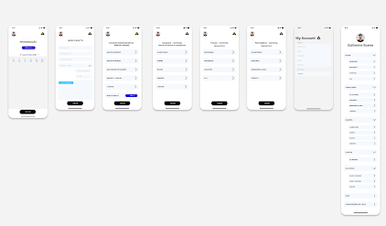Figure 11: Wireframe Administrativo 2
Fonte: Autoria própria

As Figuras 12, 13, 14 e 15, representa o Storyboard previsto para o webApp. O mesmo foi confeccionado no site Miro e pode ser visualizado clicando aqui.

Fonte: Autoria própria
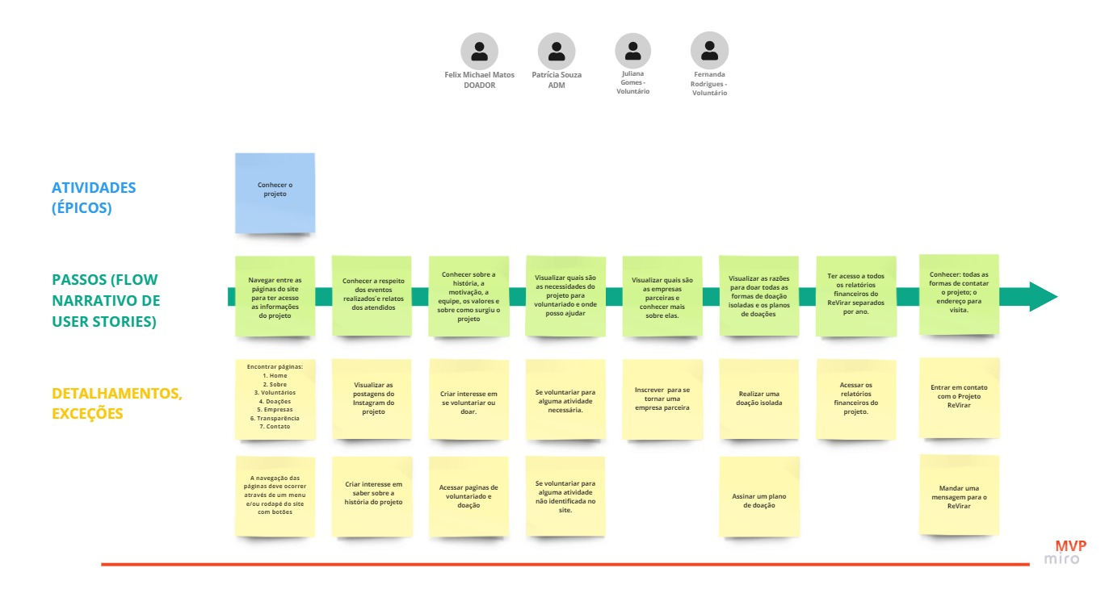Figure 12: Storyboard 1
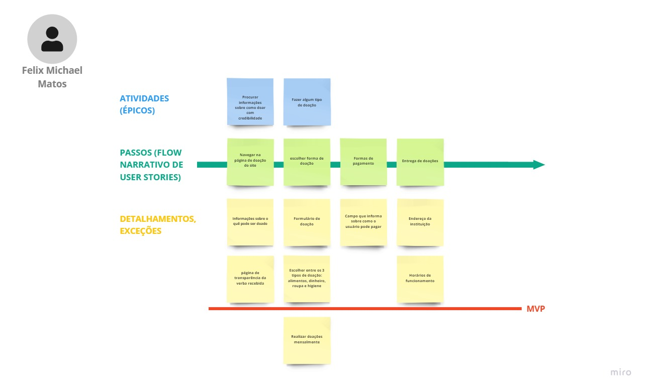Figure 13: Storyboard 2
Fonte: Autoria própria

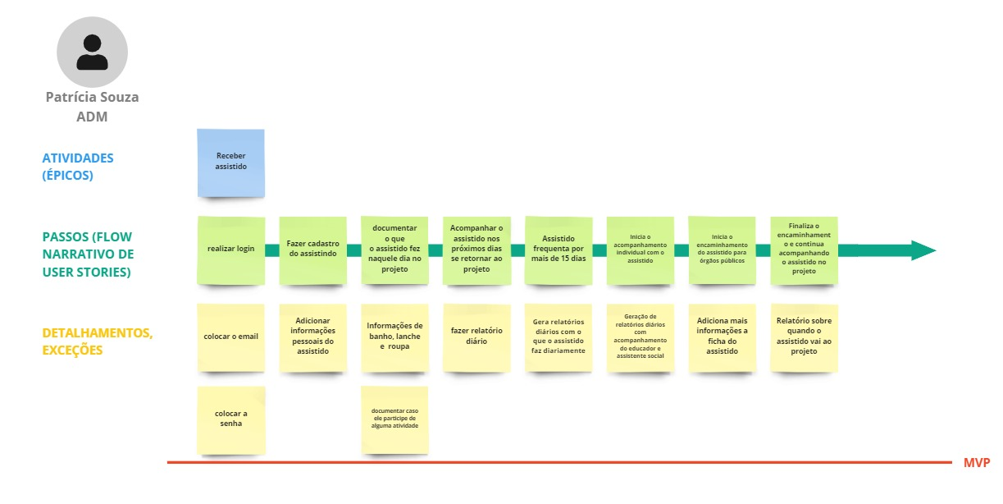Figure 14: Storyboard 3
Fonte: Autoria própria
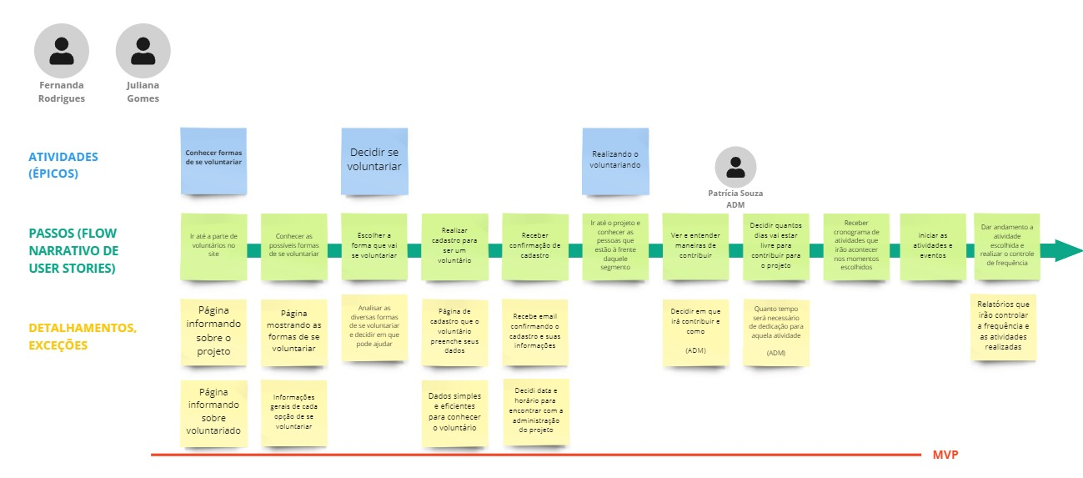Figure 15: Storyboard 4
Fonte: Autoria própria

5.2 Design de Interface – Guia de Estilos

O Guia de estilo utilizado para toda a construção do webApp. O mesmo foi confeccionado no aplicativo Figma e pode ser visualizado clicando aqui.

6. Projeto de banco de dados

6.1 Modelo conceitual

A Figura 16, apresenta o Modelo conceitual utilizado para toda a construção do webApp. O mesmo foi confeccionado no aplicativo BR Modelo e pode ser visualizado clicando aqui.
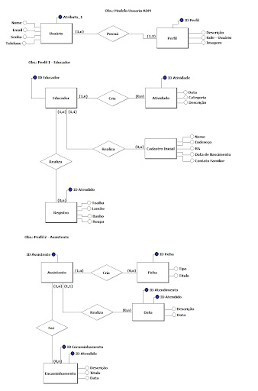Figure 16: Modelo conceitual 1
Fonte: Autoria própria
- Usuário possui um perfil para acessar a plataforma, com algumas informações pessoais;
- Educador cria atividades, realiza o cadastro inicial e realiza registro de toalha, banho, lanche e roupa;
- Assistente cria fichas, realiza atendimentos que ficam registrados por datas, e faz encaminhamentos para os assistidos;
A Figura 17, apresenta a continuidade do Modelo conceitual utilizado para toda a construção do webApp. O mesmo foi confeccionado no aplicativo BR Modelo e pode ser visualizado clicando aqui.
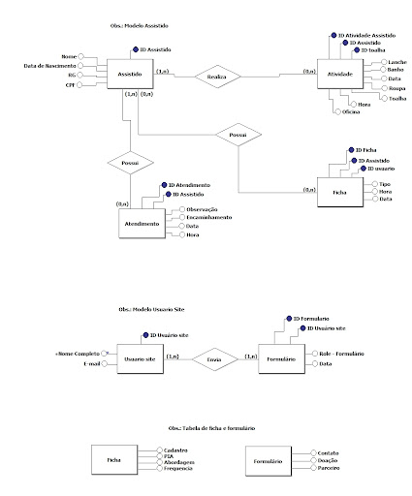Figure 17: Modelo conceitual 2
Fonte: Autoria própria
- Assistido realiza atividades que são registradas como: lanche, banho, roupa, toalha, e as informações sobre tudo isso é registrado de forma detalhada. Possui uma ficha com algumas informações pessoais não-obrigatórias e possui atendimento com assistente social, que são registrados;
- Usuário site enviar formulário;
- Ficha possui algumas classificações, como: cadastro, PIA, abordagem e frequência
- Formulário possui alguns modelos, como: contato, doação e parceiro;
A Figura 18, apresenta a última parte do Modelo conceitual utilizado para toda a construção do webApp. O mesmo foi confeccionado no aplicativo BR Modelo e pode ser visualizado clicando aqui.

Fonte: Autoria própria
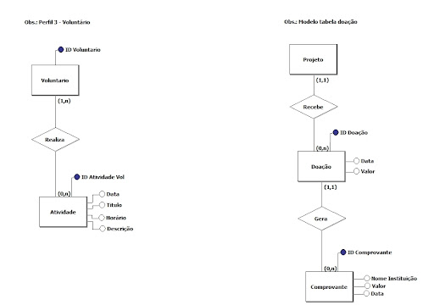Figure 18: Modelo conceitual 3
- Voluntário realiza a atividade, e as informações dessa atividade ficam registradas como: data, título, horário e descrição;
- Projeto recebe doação e gera um comprovante, com algumas informações sobre a doação e o doador;

6.2. Modelo Lógico
A Figura 19, 20 e 21, apresenta o Modelo lógico utilizado para toda a construção do webApp. O mesmo foi confeccionado no aplicativo BR Modelo e pode ser visualizado clicando aqui.
Fonte: Autoria própria
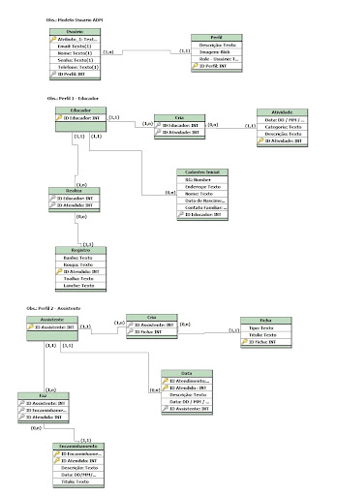Figure 19: Modelo lógico 1

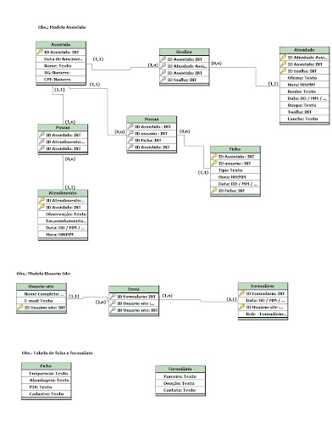Figure 20: Modelo lógico 2
Fonte: Autoria própria

Fonte: Autoria própria
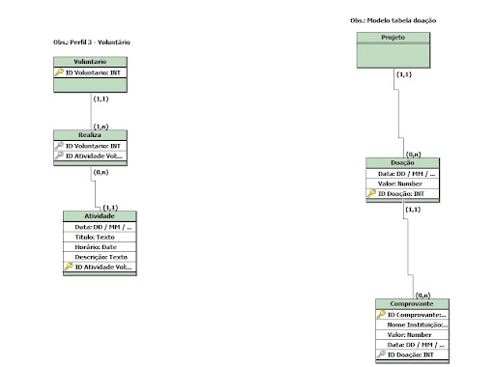Figure 21: Modelo lógico 3
As Figuras 22, 23, 24 e 25, apresentam o banco de dados confeccionado com seus atributos detalhados, sendo as categorias: 1) Tipo; 2) Tamanho; 3) Obrigatoriedade; e 4) Padrão.
Fonte: Autoria própria
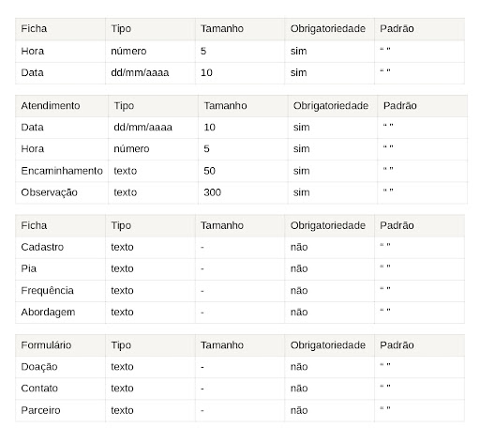Figure 22: Descrição Banco de Dados 1

Fonte: Autoria própria
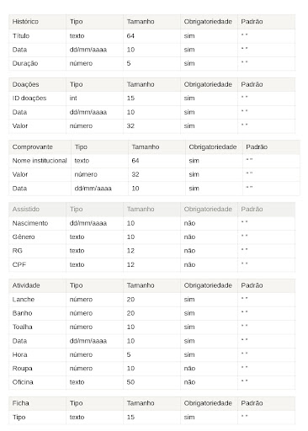Figure 23: Descrição Banco de Dados 2
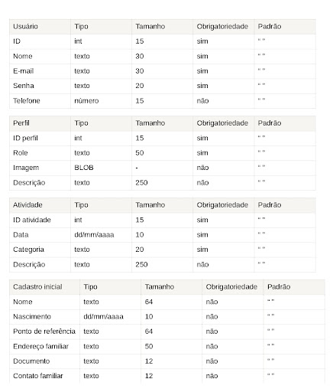Figure 24: Descrição Banco de Dados 3
Fonte: Autoria própria
Fonte: Autoria própria
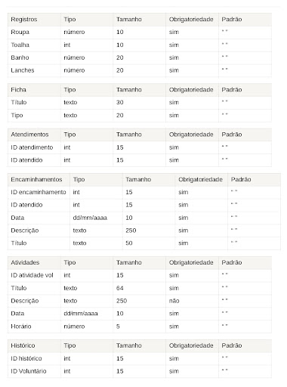Figure 25: Descrição Banco de Dados 4

7. Teste de software

7.1. Teste de usabilidade

O teste de usabilidade, utilizado para avaliar o produto oferecido, com os usuários que representavam o público-alvo do voluntário, teve seu template criado no Google sheets e a Figura 26 exibe a sua execução. Para visualizá-lo em um pdf clique aqui.

Fonte: Autoria própria
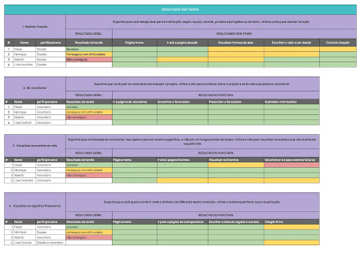Figure 26: Teste de Usabilidade

7.2. Teste Unitário

Os testes das principais funcionalidades do projeto foram realizados, e a conclusão do teste unitário, pode ser visualizada na Figura 27, 28 e 29 ou clicando aqui.
Fonte: Autoria própria
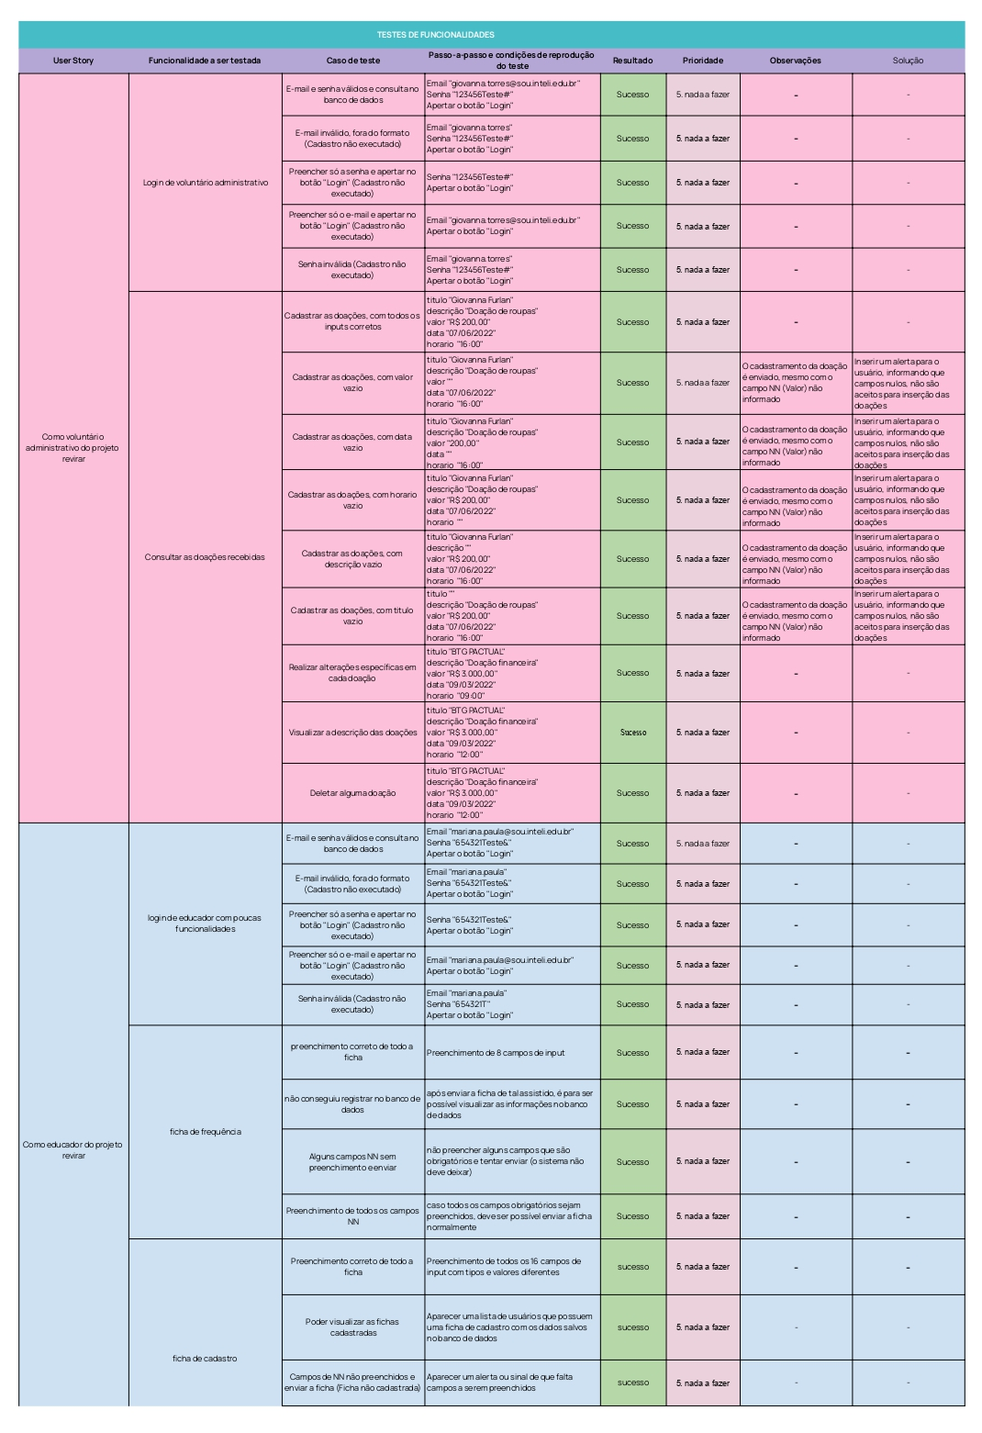Figure 27: Teste Unitário - Parte 1

Fonte: Autoria própria
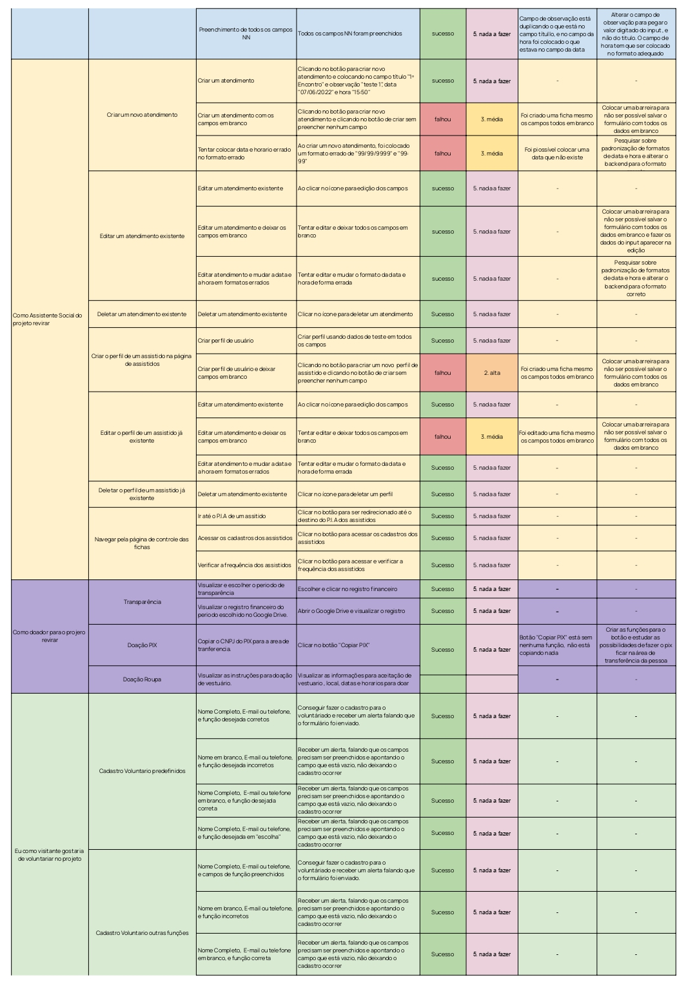Figure 28: Teste Unitário - Parte 2
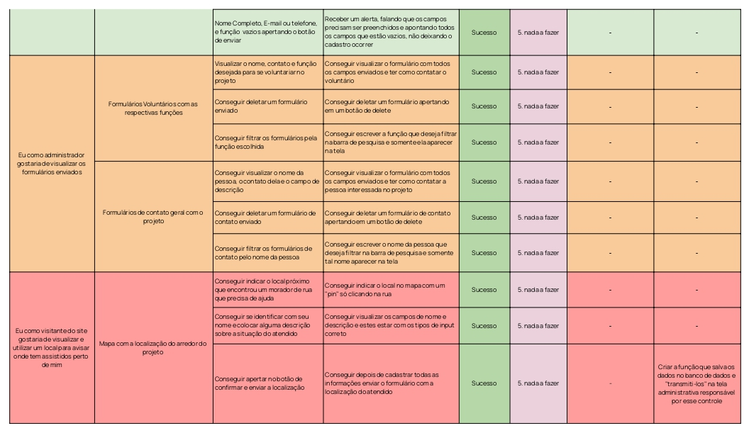Figure 29: Teste Unitário - Parte 3
Fonte: Autoria própria

8. Documentação da API

A documentação da API do projeto foi realizada pelo aplicativo Postman e seu resultado pode ser contemplado acessando os links abaixo:
- Ficha – Dias na rua
https://documenter.getpostman.com/view/20586643/Uz5Arybg
- Ficha – Dinheiro Ganho https://documenter.getpostman.com/view/20586643/Uz5Arybi
- Ficha – Doação
https://documenter.getpostman.com/view/20586643/Uz5Arybj
- Ficha Atendimento Externo https://documenter.getpostman.com/view/20586643/Uz5Arybk
- Ficha – Encaminhamento
https://documenter.getpostman.com/view/20586643/Uz5Arybm
- Ficha – Abordagem
https://documenter.getpostman.com/view/20586643/Uz59PfMd
- Ficha – Atendimento https://documenter.getpostman.com/view/20586643/Uz5Arybn
- Ficha – Cadastro
https://documenter.getpostman.com/view/20586643/Uz5Aryg3
- Ficha – Frequência
https://documenter.getpostman.com/view/20586643/Uz5Aryg4
- Ficha – Motivo
https://documenter.getpostman.com/view/20586643/Uz5Aryg5
- Ficha – Históricos
https://documenter.getpostman.com/view/20586643/Uz5Aryg6
- Ficha – Locais Cadastro https://documenter.getpostman.com/view/20586643/Uz5Aryg7
- Ficha – Perfils
https://documenter.getpostman.com/view/20586643/Uz5Aryg8
- Ficha – PIA
https://documenter.getpostman.com/view/20586643/Uz5Aryg9
- Ficha – Número da Toalha https://documenter.getpostman.com/view/20586643/Uz5ArygA
- Ficha – Usuários Adm https://documenter.getpostman.com/view/20586643/Uz5ArygB
- Ficha – Atendidos
https://documenter.getpostman.com/view/20586643/Uz5ArygC

9. GitHub Pages

O acesso ao WebApp pelo GitHub Pages, pode ser realizado clicando aqui.

10. Manuais

10.1. Manual do Usuário

A Figura 30, apresenta a ilustração da capa do manual do usuário criado para o webApp. O mesmo foi confeccionado no aplicativo CANVA e pode ser visualizado clicando aqui.
Fonte: Autoria própria
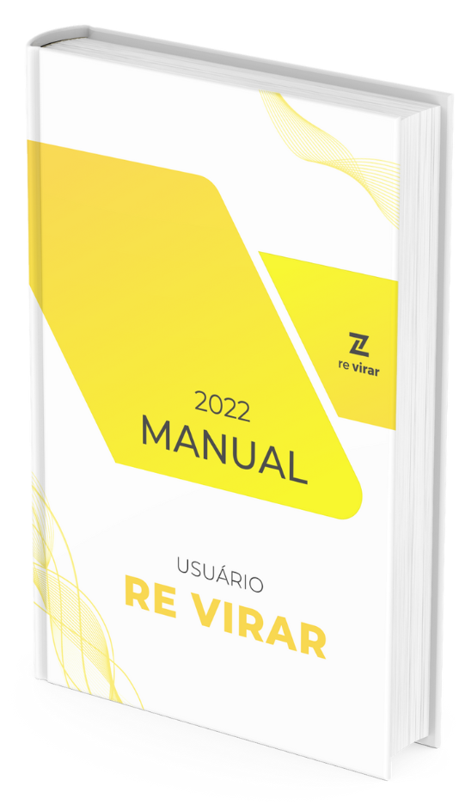Figure 30: Capa - Manual do usuário

10.2. Manual do Administrador

A Figura 31, apresenta a ilustração da capa do manual do administrador criado para o webApp. O mesmo foi confeccionado no aplicativo CANVA e pode ser visualizado clicando aqui.
Fonte: Autoria própria
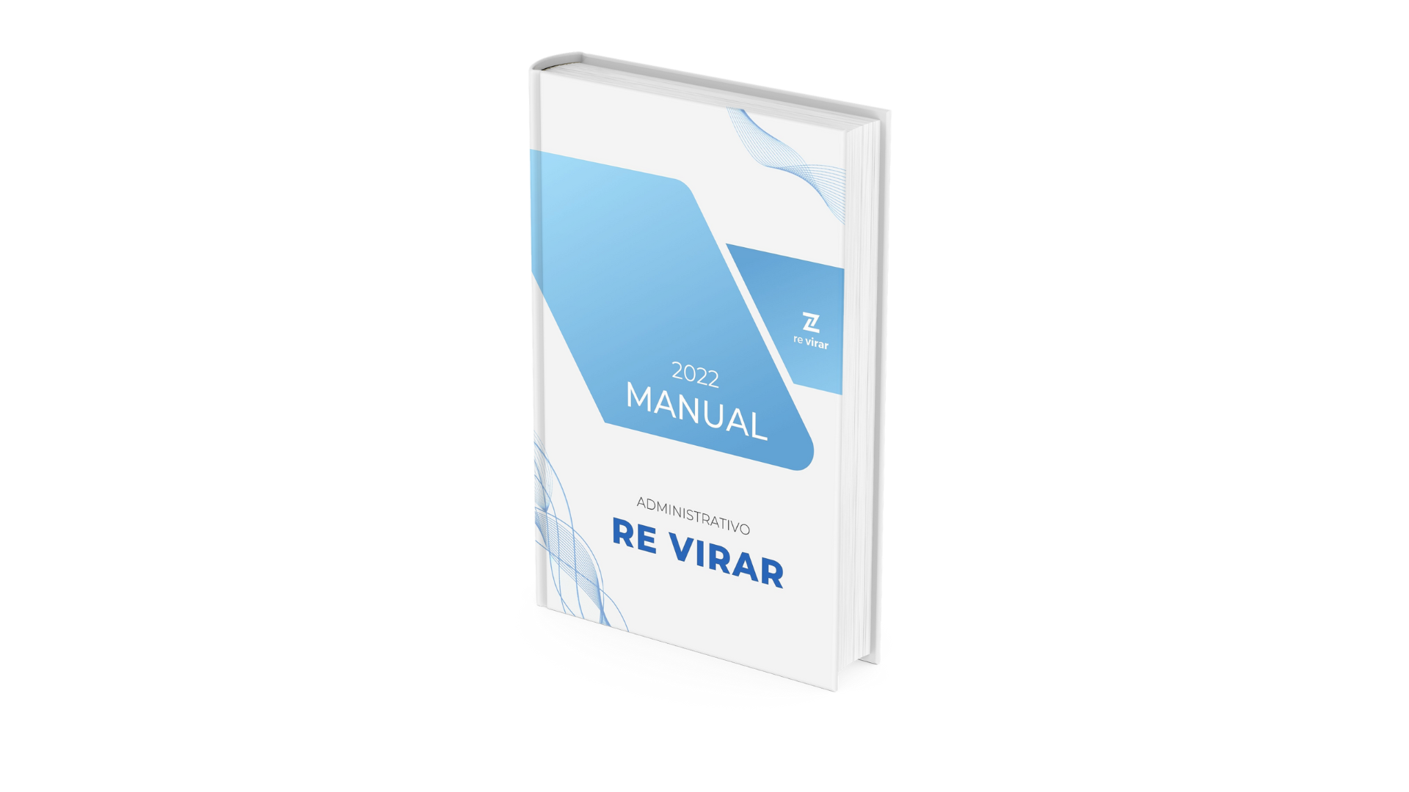Figure 31: Capa - Manual do Administrador

10.3. Manual do desenvolvedor

A Figura 32, apresenta a ilustração da capa do manual do desenvolvedor criado para o webApp. Sua confecção está prevista para ser realizada futuramente, quando o projeto for ter uma continuidade.
Fonte: Autoria própria
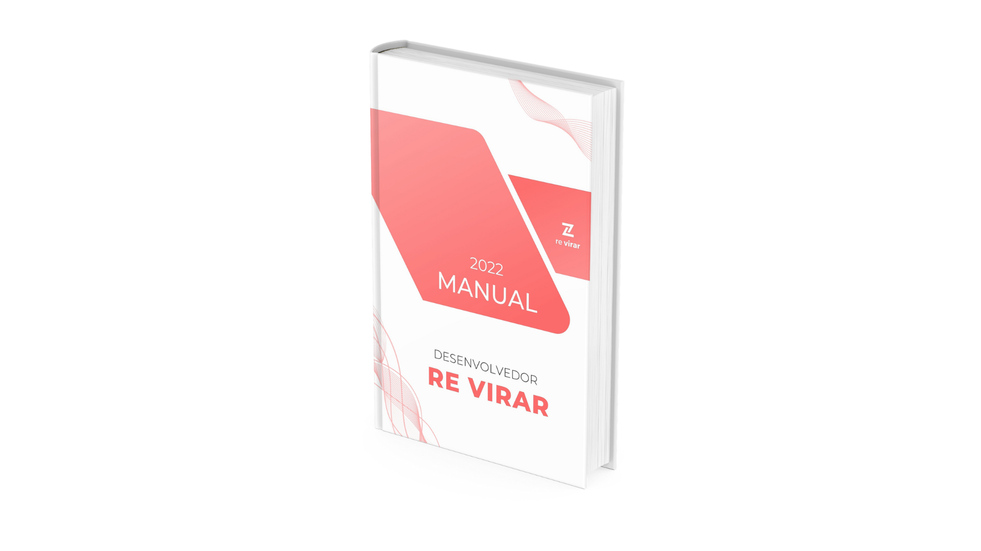Figure 32: Capa - Manual do Desenvolvedor

11. Heroku

O acesso ao WebApp pelo servidor Heroku, pode ser realizado clicando aqui.

12. Referências

KHAUAJA, D. M. R.; PFANNEMÜLLER, C. M. A administração estratégica no terceiro setor no Brasil: Estudo do caso Doutores da Alegria. Universidade de São Paulo. São Paulo - SP. 2015. Disponível em: <http://sistema.semead.com.br/8semead/resultado/trabalhosPDF/32.pdf>Acesso em: 25 abr. 2022.

TEIXEIRA, M. L. M. Gestão de ONGs de Pequeno e Médio Porte. Universidade Federal do Rio Grande do Sul. Porto Alegre - RS. 2006. Disponível em: <http://www.producao.ufrgs.br/arquivos/publicacoes/105_maria%20lucia%20mano%20teixeira%20tfmpa.pdf> Acesso em: 25 abr. 2022.

Sousa, E. G.; Valadão Júnior, V. M.; Sá, R. C. R. Formulação Estratégica em Instituições do Terceiro Setor: o Caso de uma ONG. ENEGEP. Porto Alegre - RS. 2013. Acesso em: 25 abr. 2022.

CANVA. Ferramenta de design de canvas, 2022. Disponível em: <https://www.canva.com>. Acesso em: 13 jun. 2022.

CREATIVE COMMONS. Entidade sem fins lucrativos para disponibilizar material áudio e visual com licenças flexíveis, 2022. Disponível em: <https://creativecommons.org/share-your-work>. Acesso em: 06 mai. 2022.

FIGMA. Ferramenta de design colaborativa, 2022. Disponível em: <https://www.figma.com>.Acesso em: 05 abr. 2022.

GETBOOTSTRAP. Ferramenta de framework front-end, 2022. Disponível em: <https://getbootstrap.com>. Acesso em: 03 abr. 2022.

PIXABAY. Repositório de imagens e vídeos com licença gratuita de uso, 2022.Disponível em: <https://pixabay.com>.Acesso em: 21 jun. 2022.

GOOGLE SHEETS. Programa de planilhas online, 2022. Disponível em: <https://www.google.com/sheets/about/>. Acesso em: 05 mai. 2022.

MIRO. Plataforma de visualização visual, 2022. Disponível em: <https://miro.com/pt/>.Acesso em: 05 abr. 2022.

